INFORME SOBRE LAS GESTIONES REALIZADAS POR LA DIPUTADA JOSEFINA GARZA BARRERA, DURANTE EL MES DE JUNIO DE 2020.

En cumplimiento a lo dispuesto por el artículo 26 fracción XIII de la Ley de Acceso a la Información Pública para el Estado de Coahuila de Zaragoza, informo las gestiones realizadas por la suscrita Diputada del Distrito VI, en los siguientes términos:

DIPUTADA | DIRECCIÓN DE LA OFICINA DE GESTIÓN:
JOSEFINA GARZA BARRERA | Comité Municipal del PRI. Calle Libertad 614, Zona Centro. Cd. Frontera, Coahuila.

JUNIO 2020

N° DE GESTIONES | TIPO DE GESTIONES REALIZADAS
21 | Entrega de Medicamentos
116 | Entrega de despensas, Castaños, Frontera, Monclova
6 | Entrega de Apoyos Económicos para análisis
21 | Entrega de Apoyo para enfermos
250 | Entrega de Platillos de comida a colonias
350 | Entrega de Bolos
1 | Entrega de Rodillera

Estas fueron las gestiones que lleve a cabo en mi Distrito durante el mes de junio de 2020, por lo que me permito acompañar algunas fotografías como evidencia de dichas actividades.
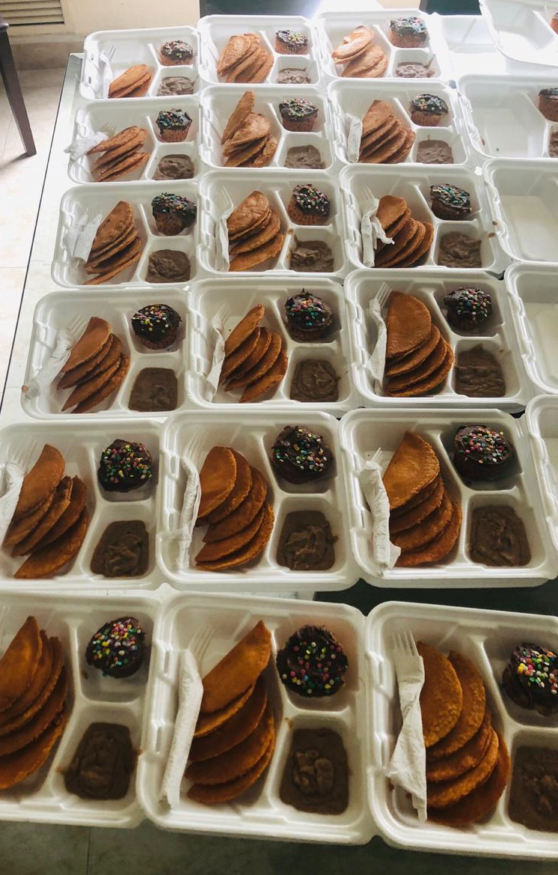

Saltillo, Coahuila junio de 2020
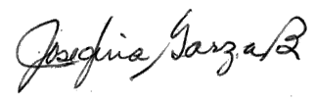
JOSEFINA GARZA BARRERA

